

ACTIVIDAD
La expansión territorial en el siglo XIX


En la segunda mitad del siglo XIX se llevó a cabo un proceso de anexión e incorporación efectiva de diversos territorios a la soberanía de Chile. Este proceso se llevó a cabo mediante diversas acciones provocando lo que se ha denominado como expansión territorial de Chile.

TRABAJO DE MAPA
- De acuerdo a sus conocimientos, sintetice en el siguiente mapa de Chile actual los cambios territoriales que tuvo nuestro territorio durante la segunda mitad del siglo XIX. Para esto:
- Marque en el mapa las actuales regiones político administrativas colocando el número correspondiente.

- Pinte con:
  - naranja: los territorios adquiridos por Chile en la Guerra del Pacífico.
  - verde: los territorios ocupados en la zona de la Araucanía.
  - morado: los territorios ocupados mediante la colonización alemana.
  - amarillo: los territorios incorporados a orillas del estrecho de Magallanes.
  - rojo: la Isla de Pascua.

- Achure con líneas diagonales (///) el sector de la Patagonia cedido a Argentina.

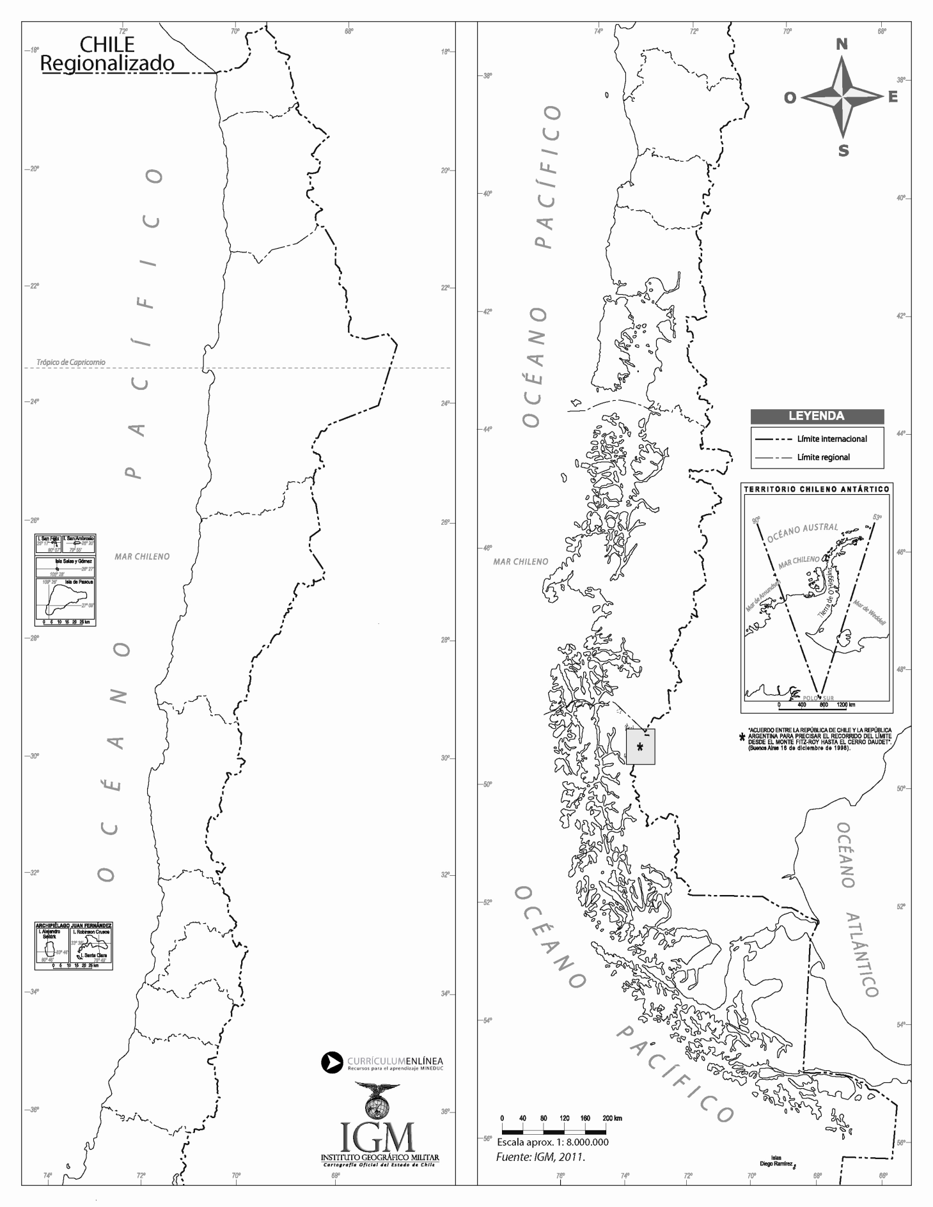
- Observando el mapa, explique:

  - ¿Qué cambios se observan en los límites de Chile en la Zona Norte?
……………………………………………………………………………………………………………………………………………………..…………………………………………………………
……………………………………………………………………………………………………………………………………………………..…………………………………………………………
……………………………………………………………………………………………………………………………………………………..…………………………………………………………
……………………………………………………………………………………………………………………………………………………..…………………………………………………………
……………………………………………………………………………………………………………………………………………………..…………………………………………………………

  - ¿Qué cambios se observan en los límites de la Zona Sur del país?
……………………………………………………………………………………………………………………………………………………..…………………………………………………………
……………………………………………………………………………………………………………………………………………………..…………………………………………………………
……………………………………………………………………………………………………………………………………………………..…………………………………………………………
……………………………………………………………………………………………………………………………………………………..…………………………………………………………
……………………………………………………………………………………………………………………………………………………..…………………………………………………………

  - ¿Qué cambios se observan en el territorio Central de Chile?
……………………………………………………………………………………………………………………………………………………..…………………………………………………………
……………………………………………………………………………………………………………………………………………………..…………………………………………………………
……………………………………………………………………………………………………………………………………………………..…………………………………………………………
……………………………………………………………………………………………………………………………………………………..…………………………………………………………
……………………………………………………………………………………………………………………………………………………..…………………………………………………………

- Con ayuda de su texto de estudio, complete el siguiente cuadro, señalando cuáles fueron los mecanismos que se emplearon para la modificación territorial (guerra, tratado, colonización, etc.). Indique además, la fecha correspondiente para cada uno de los espacios territoriales.

Territorios | Proceso | Fecha
Zona del Estrecho de Magallanes

Tarapacá y Antofagasta

Zona de la Araucanía

Isla de Pascua

Cercanías del
Lago Llanquihue

Elaborado por: Nelly Musalem C.

